voorstel bijeenkomst RONa naajaar 2019

‘het formuleren van leerdoelen en Effectief feedback geven’
Training voor leden opleidingsgroep Neurologie RONA
  - Lisette van Elswijk | Psycholoog, coach en trainer | www.lisettevanelswijk.nl | lisettevanelswijk@gmail.com

Aanleiding
Vanuit het RONA (Regionaal Opleidingsnetwerk Neurologie Amsterdam) heeft onderwijskundig manager mw. Dijkstra mij benaderd om invulling te geven aan het onderdeel didactische scholing tijdens de bijeenkomst georganiseerd door RONA op 5 november 2019 en 2 april 2020. Zij gaf aan dat binnen het RONA afgelopen jaar hard gewerkt is aan het bieden van een regiobreed gedragen opleiding met universitaire diepgang waarbij een brede exposure aan ziektebeelden en de mogelijkheid tot profilering op diverse thema’s leiden tot een uniek vormgegeven opleiding. Op dit moment bestaat de behoefte aan verdere verdieping op het gebied van didactische vaardigheden ten behoeve van de begeleiding van aios. De doelgroep bestaat uit (plv.)opleiders en supervisoren van de opleiding Neurologie van de samenwerkende opleidingsziekenhuizen RONA.

Doelstelling
De leden van de opleidingsgroep hebben reeds de basis Teach the Teacher modules doorlopen, en hebben behoefte aan verdieping van de vaardigheden op het gebied van het begeleiden van aios. Middels deze training wordt beoogd de opleidingsgroep in korte tijd meer grip op het begeleiden (en beoordelen) van aios te geven middels het formuleren van activerende leerdoelen alsmede het bieden van concrete constructieve feedback. Deze training is activerend en volgens de principes van constructive alignment; theorie borduurt voort op reeds bestaande kennis en wordt steeds afgewisseld met het zelf ervaren. Wat in deze training behandeld wordt is direct toepasbaar in de eigen opleidingspraktijk.
Leerdoelen:
- Bewust inzetten van technieken bij het formuleren van relevante leerdoelen, waardoor deze gericht getoetst kunnen worden en de opleider/supervisor ondersteunen bij het kiezen van begeleidingsvormen.
- Het toepassen (incorporeren) van de theorie rondom leerdoelen in de klinische praktijk.
- Het formuleren van evenwichtige, constructieve feedback dat de ‘lading dekt’.

Kenmerken
- Aantal per cursus; ca. 30 deelnemers per uitvoering
- Data: 5 november 2019 en 2 april 2020
- Duur; 2,5 uur
- Tijd; 18:15-20:30 uur
- Locatie; [volgt]
- Accreditatie; aanvraag op verzoek (waarschijnlijk 2 punten)

PROGRAMMA
Duur | Onderdeel | Beschrijving
‘5 | Welkom, programma | Toelichting programma, doelen van vandaag (kort even inventariseren; wat wil je vandaag bespreken over het werken met leerdoelen dat je morgen kan toepassen?)
‘30 | Inleiding leerdoelen | Leerdoelen, nut en doel:  - Waarom van belang: Wederzijds verwachtingen afstemmen, bijsturen, ambities, van invloed op begeleidingsvorm  - Tools om opleiden te structureren volgens leerdoelen en tussendoelen  - Voorbeelden van goede leerdoelen (SMART, juiste niveau/ambitie), gerelateerd aan de piramide van Miller en de taxonomie van Bloom (wat is het beheersingsniveau van de aios, en hoe haak je daar op aan). Het gebruik van deze modellen is bedoeld ter ondersteuning bij het concreet formuleren van de leerdoelen. Daartoe krijgen de deelnemers een checklist met ‘handige’ formuleringen.  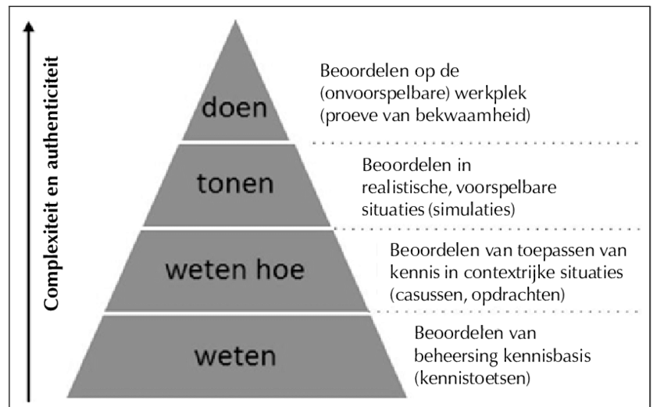  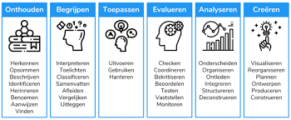  - Naar aanleiding van bovenstaande nogmaals aan de slag met de (eigen) leerdoelen voor vandaag; Voldoet je leerdoel aan de norm? SMART genoeg geformuleerd? Ambitieniveau? Uitwisselen in drietallen waarbij de deelnemers elkaars ‘critical friend’ zijn. Plenair drie verschillende leerdoelen die herformuleerd zijn bespreken.  - De rol van de aios (‘active learner’) versus de rol van de supervisor bij het begeleiden van leerdoelen (wie doet wat, wie is verantwoordelijk waarvoor)  - De vorderingen van de aios monitoren -en bijsturen- volgens de door aios geformuleerde leerdoelen in lijn met de eindtermen (koppeling CanMeds).  - Hoe leerdoelen een onderdeel vormen van het toetsen en beoordelen en hoe je dat als supervisor zo effectief mogelijk inzet.
‘45 | Oefening leerdoelen | N.a.v. één van de KBA’s uit de opleiding worden de eindtermen geoperationaliseerd in subgroepen. De eindtermen hebben een sterk verband met de leerdoelen, en het concretiseren hiervan maakt direct inzichtelijk waarom het zo van belang is te investeren in het formuleren van heldere leerdoelen en hoe lastig het is om te denken in termen van concrete (aantoonbare) resultaten.  De bedoeling is dat in subgroepen van 3 met elkaar in gesprek gegaan wordt over wat je verwacht van een aios rondom -soms schijnbaar voor de hand liggende- competenties. “kan het werk op de zaal effectief organiseren” Wat betekent dat dan? Wanneer is dat voldoende? Wanneer boven/onder niveau? Hoe beoordeel je dat? Of bijvoorbeeld; “Is in staat anderen te superviseren” Hoe weet je dat? Welke kwaliteit verwacht je? Hoe laat je hierin groei zien? Wat zijn de no-go’s? Kortom hoe maak je leerdoelen SMART?  Hierna worden plenair de bevindingen teruggekoppeld (benoemen rode draad; waar op letten bij het formuleren van leerdoelen?).
‘15 | Pauze
‘45 | Leerdoelen in de praktijk | Hoe geven leerdoelen sturing aan de dagelijkse begeleiding van aios? Interactief onderdeel waarbij theorie en technieken afgewisseld worden met het zelf toepassen middels een onderwijsleergesprek (Welke gelegenheden zijn geschikt als opleidingsmoment? Hoe organiseer je dat? Welke voorbereiding is nodig? Wie doet wat?).  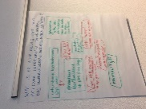  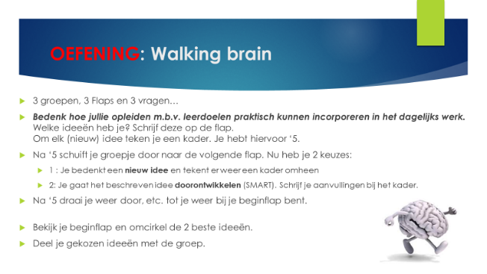  Vervolgens zelf aan de slag met een walking brain oefening. Omdat de hele opleidingsgroep bij elkaar is, kan op flaps uitgewerkt worden hoe het begeleiden op leerdoelen in de dagelijkse praktijk geïncorporeerd kan worden (hoe doen ‘wij’ dat).  De groep wordt daartoe in 3-en gesplitst en elke groep begint bij een voorbereide flap waar één van de volgende vragen op genoteerd staan:  1 Wat zijn geschikte momenten om leerdoelen te bespreken?  2 Wat is nodig om ervoor te zorgen dat wij als supervisoren actiever naar leerdoelen vragen?  3 Welke middelen hebben we om individuele leerdoelen (individualisering) ruimte te geven in de opleiding?  Het is de bedoeling dat het tempo hoog gehouden wordt (niet uitgebreid discussiëren over de beperkingen, meteen focus op wat wél (morgen) kan. Per groep mag je max. ‘5 per flap je input bieden. Wanneer je bij de beginflap bent omcirkel je met je groep de 2 ideeën die je het meest aanspreken, deze koppel je kort plenair terug en waarom je groep hier voor koos. Wellicht kunnen meteen spijkers met koppen geslagen worden; als we dit allemaal een goed idee vinden, wie pakt het verder op?
‘15 | Feedback | Presentatie (tempo hoog, focus op toepassing. De verantwoording vanuit de literatuur wordt nagestuurd): Het formuleren van constructieve, relevante feedback gekoppeld aan leerdoelen.  - Wat werkt bij het geven van constructieve feedback  - Het belang van gericht observeren, alsmede technieken  - Het bestrijden van ‘Pendletonmoeheid’ (variaties op een standaardtechniek)  - Feedback formuleren expliciet gekoppeld aan leerdoelen volgens CLEAR-methode (Constructief, op Leren gericht, Eerlijk, Actiegericht en Realistisch).  - De kunst van het ontvangen van feedback en hoe je je aios daarbij kan helpen (hoe zorg je ervoor dat de feedback ook aankomt en vergroot je de kans dat de aios er ook wat mee gaat doen)
‘10 | Evaluatie en afronding | Leerdoelen behaald? Actiepunten? Bekend/bewaren/benieuwd?

Achtergrond en werkwijze
Ik ben opgeleid als arbeids- en gezondheidspsycholoog, en daarna gespecialiseerd in de training en begeleiding van artsen (in opleiding). Voordat ik zelfstandige werd ben ik 9 jaar betrokken geweest bij het medisch opleidingscontinuüm binnen VUmc. Daarbij lag de focus op het trainen en begeleiden van medisch specialisten (in opleiding) in de algemene competenties. Denk daarbij bijvoorbeeld aan het geven van effectieve feedback of het organiseren van opleidingsmomenten. Zowel in grotere groepen (bijv. Teach the Teacher trainingen), opleidingsgroepen (bijv. evaluatiegesprekken n.a.v. SetQ), als individueel (coaching). Sinds 2017 werk ik als zelfstandige en heb daarmee mijn werkgebied kunnen uitbreiden waardoor ik nu onder meer specialisten in de regio Amsterdam, Utrecht en de kop van Noord-Holland mag ondersteunen. Opdrachtgevers zijn onder meer Amsterdam UMC, UMCU, Dijklander Ziekenhuis en Tergooi Ziekenhuis.
Met regelmaat mag ik meelopen en meedenken met specialisten op de werkvloer waardoor ik een reëel beeld heb van de soms weerbarstige praktijk waar je als specialist mee te maken hebt; de gevoeligheden die leven in de cultuur van een ziekenhuis, de spanningen tussen productie en opleiding of wetenschap alsmede de hoge druk waar onder gewerkt wordt. Het fijne is wel dat ik naar dezelfde praktijk kan kijken vanuit mijn achtergrond als gedragswetenschapper, en u graag deelgenoot maak van de tips en trucs uit mijn vakgebied. Tijdens trainingen herkent u mijn werkwijze door gerichte aandacht voor de leerwensen van de deelnemers waardoor elke training tailormade is. Daarbij werk ik waar mogelijk evidence based, passend bij de deelnemer als persoon en investeer ik in een veilig leerklimaat.
Met vriendelijke groet,
Lisette van Elswijk
www.lisettevanelswijk.nl │ lisettevanelswijk@gmail.com │(06)20112717 │
Rekeningnummer: NL45 ABNA 04444 20673
KvK nummer: 66883245
BTW nummer: NL187637970B01

